(19) KG |  | (11) 333 | (46) 31.03.2022
(51) | E02B 8/02 (2022.01)

(19) KG (11) 333 (46) 31.03.2022

(21) 20210005.2

ГОСУДАРСТВЕННОЕ АГЕНТСТВО ИНТЕЛЛЕКТУАЛЬНОЙ СОБСТВЕННОСТИ И ИННОВАЦИЙ
ПРИ КАБИНЕТЕ МИНИСТРОВ КЫРГЫЗСКОЙ РЕСПУБЛИКИ (КЫРГЫЗПАТЕНТ)
(12) ОПИСАНИЕ ПОЛЕЗНОЙ МОДЕЛИ
к патенту Кыргызской Республики под ответственность заявителя

(22) 11.02.2021
(46) 31.03.2022. Бюл. № 3
(71) (73) Кыргызский государственный
университет строительства, транспорта
и архитектуры им. Н. Исанова (KG)
(72) Мамбетов Эрик Мунайтбасович (KG)
(56) Патент под ответственность заявителя KG № 275, U, кл. Е02В 8/02, 31.10.2019
(54) Устройство для сброса воды из
селеудерживающей емкости с
низконапорной плотиной
(57) Полезная модель относится к гидротехническим сооружениям и может использоваться при сбросе воды из селеудерживающей емкости с низконапорной плотиной.
Задачей полезной модели является упрощение эксплуатации устройства для сброса воды из селеудерживающей емкости.
Поставленная задача решается тем, что в устройстве для сброса воды из селеудерживающей емкости с низконапорной плотиной, содержащем сквозную башню из грубых решеток с водопропускными отверстиями в виде ячеек разной формы, соединенную с водоотводящей трубой, сквозная башня выполнена уложенной на бетонную облицовку откоса плотины с углом наклона, равным углу наклона облицованного откоса плотины.
1 н. п. ф., 2 фиг.

3
Полезная модель относится к гидротехническим сооружениям и может использоваться при сбросе воды из селеудерживающей емкости с низконапорной плотиной.
Известно устройство для сброса воды из селеудерживающей емкости с низконапорной плотиной (Патент под ответственность заявителя KG № 233, U, кл. Е02В 7/18, 30.03.2018), состоящее из вертикальной сквозной башни, при этом ее нижняя часть выполнена в виде сквозной стенок из бетона, а верхняя - в виде цельной грубой решетки.
Также известно, принятое за прототип, устройство для сброса воды из селеудерживающей емкости с низконапорной плотиной (Патент под ответственность заявителя KG № 275, U, кл. Е02В 8/02, 31.10.2019), состоящее из вертикальной сквозной башни, при этом сама эта башня выполнена целиком из грубой решетки с ячейками различных форм водопропускных отверстий.
Вышеописанные устройства могут обеспечить сброс воды из селеудерживающих емкостей, сохранив тем самым низконапорные плотины от разрушительных действий селевых потоков. Но к их недостаткам относится то, что в процессе сброса воды водопропускные отверстия решеток могут забиваться плавниками. При вертикальных башнях очистка решеток от плавников затруднительна, а при воде - опасна.
Задачей полезной модели является упрощение эксплуатации устройства для сброса воды из селеудерживающей емкости.
Поставленная задача решается тем, что в устройстве для сброса воды из селеудерживающей емкости с низконапорной плотиной, содержащем сквозную башню из грубых решеток с водопропускными отверстиями в виде ячеек разной формы, соединенную с водоотводящей трубой, сквозная башня выполнена уложенной на бетонную облицовку откоса плотины с углом наклона равным углу наклона облицованного откоса плотины.
На фиг. 1 представлено устройство для сброса воды из селеудерживающей емкости с низконапорной плотиной, вид сбоку; на фиг. 2 показаны формы водоприемной шахты, поперечный разрез (А-А).

4
Устройство для сброса воды из селеудерживающей емкости с низконапорной плотиной, содержит уложенную на облицованный откос 1 плотины сквозную башню 5, выполненную из грубых решеток 7 с водопропускными отверстиями в виде ячеек квадратной или другой формы и верхней грубой решеткой 6, предназначенной для устранения попадания крупных плавников в водоприемную шахту 8 (фиг. 2). Сквозная башня 5 своей нижней частью упирается во входной оголовок 3 водоотводящей трубы 2, при этом для обследования состояния входного оголовка 3 водоотводящей трубы 2 предусмотрен люк 4 с крышкой. Сквозная башня 5 уложена на бетонную облицовку 9 откоса 1 плотины с углом наклона, равным углу наклона облицованного откоса 1 плотины, к которой она и крепится. Ширина бетонной облицовки 9 составляет (1,5-2)b, где b - ширина водоприемной шахты 8 по дну.
В поперечном разрезе водоприемная шахта 8 может иметь различные формы, две из них наиболее вероятных показаны на фиг. 2 в разрезе А-А.
Устройство для сброса воды из селеудерживающей емкости с низконапорной плотиной работает следующим образом.
За счет влияния подпора плотиной и задержки фракций наносов, крупнее водопропускных отверстий грубых решеток 7, в селеудерживающей емкости аккумулируется основная масса твердого стока селей. Более осветленная вода из селеудерживающей емкости поступает через водопропускные отверстия грубой решетки 7 в водоприемную шахту 8 сквозной башни 5, откуда она стекает в водоотводную трубу 2 и сбрасывается в нижний бьеф сооружения.
По мере заиления самой селеудерживающей емкости с низконапорной плотиной селевыми выносами (наносами) нижняя часть наклонной сквозной башни 5 не принимает участие в сбросе воды, так как она заиливается наносами.

5
Занесение нижней части наклонной сквозной башни 5 наносами не вызывает опасности разрушения устройства, так как в этом случае поступление воды в водоприемную шахту 8 осуществляется автоматически не только из верхней зоны сквозной башни 5, но и через верхнюю грубую решетку 6.
В процессе работы устройства водопропускные отверстия грубой решетки 7 сквозной башни 5 могут засориться плавниками. В этом случае очистку устройства от плавников осуществляют вручную, чему благо - препятствует укладка сквозной башни 5
6
на бетонную облицовку 9 откоса 1 плотины. Для обеспечения безопасности работы на бетонной облицовке 9 могут быть предусмотрены ступеньки.
Исходя из вышеизложенного, эффективность устройства будет заключаться в повышении надежности сброса воды из селеудерживающей емкости с низконапорной плотиной наклонной сквозной башней за счет создания условий для безопасной очистки грубых ее решеток от засоривших их плавников.

Ф о р м у л а п о л е з н о й м о д е л и
Устройство для сброса воды из селеудерживающей емкости с низконапорной плотиной, содержащее сквозную башню из грубых решеток с водопропускными отверстиями в виде ячеек разной формы, соединенную с водоотводящей трубой, о т л и- ч а ю щ е е с я тем, что сквозная башня выполнена уложенной на бетонную облицовку откоса плотины с углом наклона равным углу наклона облицованного откоса плотины.

Устройство для сброса воды из селеудерживающей
емкости с низконапорной плотиной

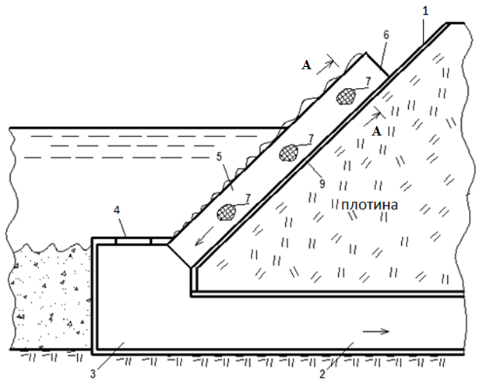
Фиг. 1

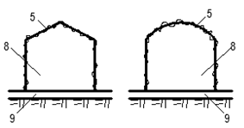
Фиг. 2

Выпущено отделом подготовки официальных изданий
_________________________________________________________________________________
Государственное агентство интеллектуальной собственности и инноваций
при Кабинете Министров Кыргызской Республики (Кыргызпатент)
720021, г. Бишкек, ул. Московская, 62, тел.: (312) 68 08 19, 68 16 41; факс: (312) 68 17 03

